Министерство образования и науки Республики Саха (Якутия)

ГАПОУ РС(Я) Якутский колледж связи и энергетики имени П.И.Дудкина

Специальность 09.02.06

Сетевое и системное администрирование

**Пояснительная записка к курсовой работе**

**по**

**МДК 02.01 «Администрирование сетевых операционных систем»**

**Вариант 15**

Выполнила:

Гаврилов Кирилл Александрович

Студент гр. ССА-19

___________ /Гаврилов К.А./

Проверила -

преподаватель

____________/Саввина Е.В./

Оценка ______________

Якутск 2022

**Содержание**

ВВЕДЕНИЕ 3

ГЛАВА 1. АППАРАТНОЕ ПРОЕКТИРОВАНИЕ 4

1.2 Расчет длины кабеля 5

1.3 Конфигурация оборудования. 7

1.4 Технико-экономическое обоснование 15

1.5 Вывод по главе 1. 16

ГЛАВА 2. ПРОГРАММНОЕ ПРОЕКТИРОВАНИЕ ЛВС 17

2.1 Деление подсетей 17

2.2 IIS FTP 19

2.3 Администрирование 23

2.4 Вывод по главе 2. 25

ЗАКЛЮЧЕНИЕ 26

Список используемых источников 27

# **ВВЕДЕНИЕ**

Темой курсовой работы стал процесс проектирования локальной вычислительной сети. Эта тема достаточна актуальна, так как она обусловлена всемирной тенденцией объединения компьютеров в сети.

Актуальность данной работы определяется тем, что компьютерные сети прочно вошли в нашу жизнь. Они применяются почти во всех сферах жизни: от обучения до управления производством, от расчетов на бирже до домашней WI-FI сети. В производственной практике ЛВС играют очень большую роль. Посредством ЛВС в систему объединяются персональные компьютеры, расположенные на многих удаленных рабочих местах, которые используют совместное оборудование, программные средства и информацию. Рабочие места сотрудников перестают быть изолированными и объединяются в единую систему, которая имеет свои особенные преимущества, получаемые при сетевом объединении персональных компьютеров в виде внутрипроизводственной вычислительной сети.

Объект исследования является локальная компьютерная сеть (ЛВС) предприятия.

Предмет исследования – процесс проектирования и построения локальной вычислительной сети предприятия.

Цель: Спроектировать локальную вычислительную группу компьютеров для предприятия

Для достижения данной цели были поставлены и решены следующе задачи:

* Создать схему для предприятия;
* Спроектировать логическую схему;
* Рассчитать общую длину всего кабеля;
* Выбрать серверное оборудование и программное обеспечения;
* Технико-экономическое обоснование;
* Администрирование

# **ГЛАВА 1. АППАРАТНОЕ ПРОЕКТИРОВАНИЕ**

1.1 Общая структура предприятия

Предприятие будет расположено в здании, которое находится в городе Москва, по улице Ломоносова 2/1, на 8 этаже (рис 1.1). Данное предприятие занимается налоговой деятельностью.

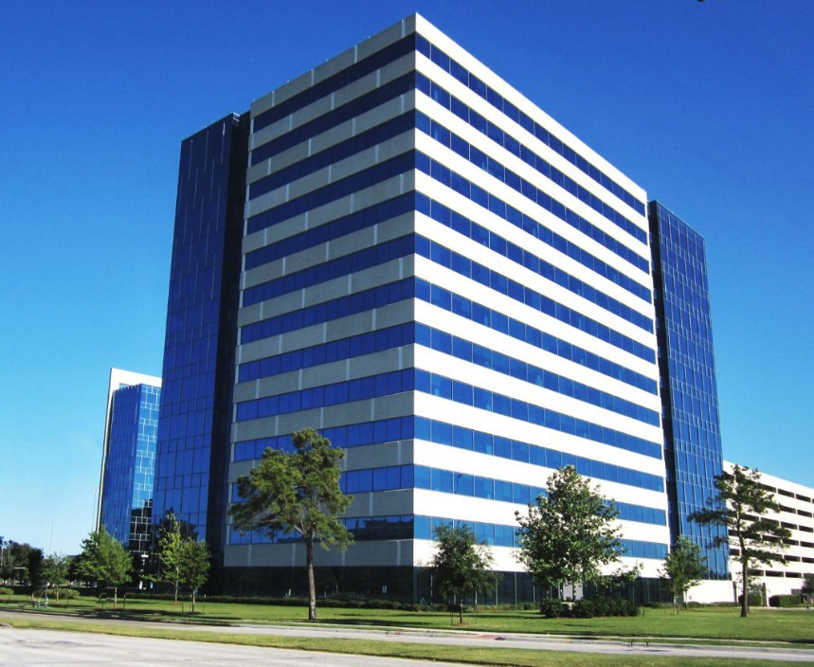

Рисунок 1.1 Здание предприятия

На рисунке 1.2 показано как будут размещены кабинеты и серверная. Каждый кабинет имеет размер 3х7м. В кабинетах будут установлены по 7 компьютер и 1 коммутатору, а в серверной будет поставлен сервер и еще 1 коммутатор.

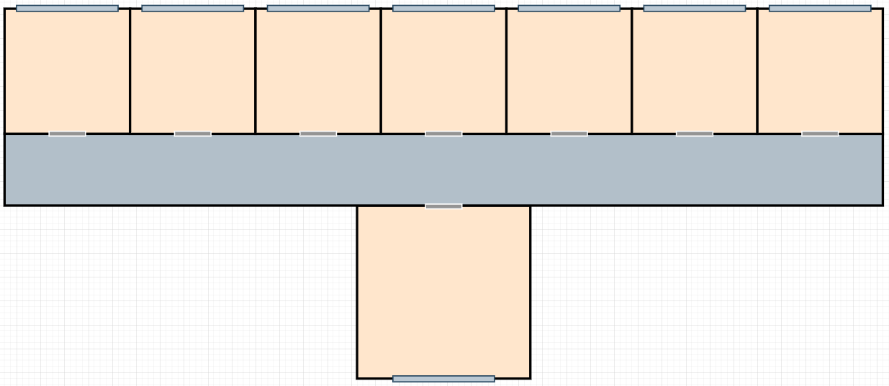

Рисунок 1.2 - Схема расположения кабинетов.

# 1.2 Расчет длины кабеля

Витая пара — вид кабеля связи. Представляет собой одну или несколько пар изолированных проводников, скрученных между собой (с небольшим числом витков на единицу длины), покрытых пластиковой оболочкой.

Свивание проводников производится с целью повышения степени связи между собой проводников одной пары (электромагнитные помехи одинаково влияют на оба провода пары) и последующего уменьшения электромагнитных помех от внешних источников, а также взаимных наводок при передаче дифференциальных сигналов. Для снижения связи отдельных пар кабеля (периодического сближения проводников различных пар) в кабелях UTP категории 5 и выше провода пары связываются с различным шагом.

Для объединения всех компьютеров был выбран кабель витая пара SkyNet Premium CSP-UTP-LSZH-4-CU изображенный на рисунке 1.3.

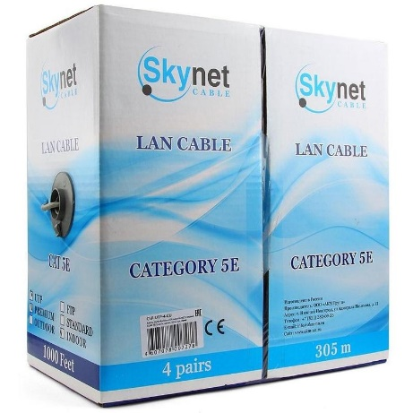

Рисунок 1.3 - Витая пара

На рисунке 1.4 показана схема как будут расположены компьютеры, коммутаторы и проведена витая пара от компьютеров до коммутаторов и от коммутаторов до серверной.

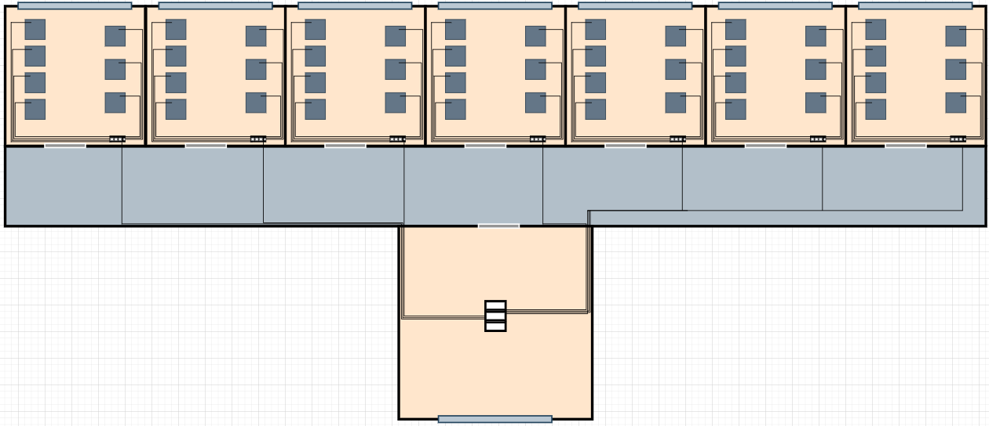

Рисунок 1.4. - Схема прокладки витой пары.

Для расчёта длины кабеля был выбран метод эмпирического расчёта. Его сущность заключается в применении для подсчета общей длины горизонтального кабеля, затрачиваемого на реализацию конкретной кабельной системы, обобщенной эмпирической формулы.

При расчете кабеля эмпирическим методом применяется формула (1.1), по которой определяем среднюю длину кабеля:

Lср = (Lмин + Lмакс) / 2 * 1,1 + X (1.1)

где: Lмин и Lмакс — это длины наиболее короткой и наиболее длинной кабельных линий.

X – это запас на разделку кабеля (обычно 0,6 – 1,0 м).

1,1 — это коэффициент технологического запаса равный 10%.

Для подсчета длины кабеля вставляем значения по формуле (1.1).

Lср = (16 + 2) / 2 * 1,1 + 1 = 10,9

Рассчитываем количество кабельных пробросов с одной упаковки кабеля по формуле (1.2):

N = Lкат / Lср (1.2)

где Lкат — количество кабеля в одной упаковке (100, 305, 500, 1000)

Делим длину кабеля в упаковке на среднюю длину кабельной линии и округляем в меньшую сторону:

305 / 10,9 = 27,9

Делим общее количество портов на число пробросов с одной упаковки кабеля, округляем в большую сторону и получаем необходимое количество упаковок кабеля:

49 / 27.9 = 1,75

Вычисляем необходимое количество кабеля умножая количество упаковок на длину кабеля в каждой упаковке:

2 * 305 = 610

Для одного кабинета вышло 11 метров кабеля, а общая длина кабеля вышла 610 метров с запасом для объединения всего оборудования.

# 1.3 Конфигурация оборудования.

Выбору аппаратного обеспечения нужно уделить особое внимание, немалую роль играет возможность расширения системы и простота ее модернизации, поскольку именно это позволяет обеспечить требуемую производительность не только на текущий момент времени, но и в будущем.

Для конфигурации персонального компьютера были выбраны следующие комплектующие:

Процессор Intel Celeron G5905 BOX (рис. 1.5) ориентирован на эксплуатацию в составе компьютеров начального уровня. 2 – ядерное устройство базируется на микроархитектуре Comet Lake. Частота процессора – 3500 МГц. Множитель – фиксированный. Имеется интегрированное графическое ядро Intel UHD Graphics 610, способное полноценно заменить видеокарту, не отличающуюся значительной производительностью.

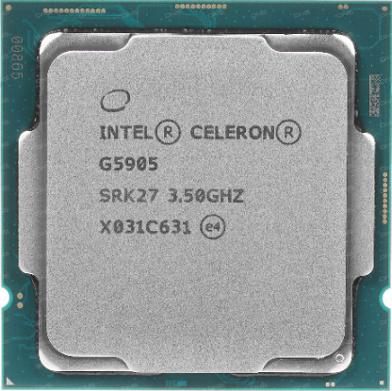

Рисунок 1.5 – Процессор

Материнская плата ASRock H470M-HDV (рис. 1.6) отличный выбор для домашних и офисных систем. Данная модель соответствует формату Micro-ATX и станет отличным выбором для использования в компактных корпусах. Максимальный объем ОЗУ может достигать 64 ГБ тип DDR4, для ее монтажа предусмотрено 2 DIMM-слота. Также плата снабжена 4 портами SATA III, что позволит создать вместительное файловое хранилище под любые задачи.

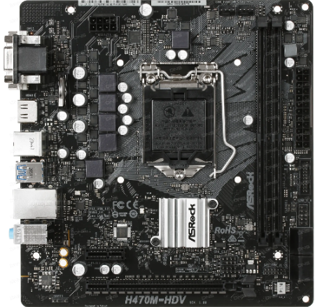

Рисунок 1.6 - Материнская плата

Видеокарта PowerColor AMD Radeon R7 240 [AXR7 240 2GBD5-HLEV2] (рис. 1.7) является оптимальной по возможностям моделью для домашнего компьютера с определенной игровой направленностью. Этот компактный и малошумный видеопроцессор получил поддержку важных для обработки графики стандартов DirectX 11.1 и OpenGL 4.5. При установке в системном блоке он займет один порт PCI-E 3.0 и потребует БП с мощностью минимум 400 Вт при собственном часовом расходе энергии всего 75 Вт.

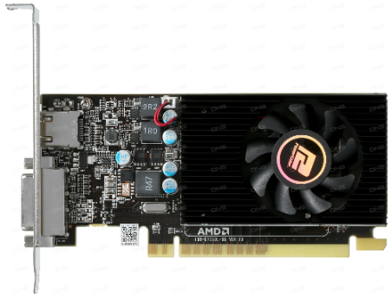

Рисунок 1.7 – Видеокарта

Оперативная память Kingston ValueRAM [KVR26N19S6/8] 8 ГБ (рис. 1.8) главным преимуществом устройства является исключительная стабильность работы. Модуль идеально совместим с любыми качественными комплектующими. Тактовая частота памяти Kingston ValueRAM [KVR26N19S6/8] составляет 2666 МГц. Пропускная способность устройства – 21300 МБ/с. Модуль имеет одностороннюю компоновку чипов (их лишь 4). Зеленый цвет текстолита порадует любителей классического дизайна компьютерных компонентов.

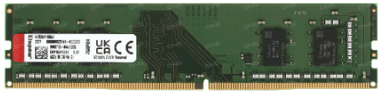

Рисунок 1.8 - Оперативная память

128 ГБ 2.5” SATA накопитель Netac N600S [NT01N600S-128G-S3X] (рис. 2.0) благодаря микрочипам NAND с объемной 3D-структурой и производительному микропроцессору данная модель отличается высоким быстродействием, что подарит вам комфорт и удобство при повседневной работе. Подключение диска к материнской плате осуществляется при помощи интерфейса SATA III, благодаря чему скорость записи и чтения может достигать до 520 и 560 МБ/с соответственно. Другой отличительной особенностью модели является высокая надежность и большой рабочий ресурс, который может достигать 70 ТБ.  
SATA накопитель Netac N600S [NT01N600S-128G-S3X] выполнен в компактном корпусе, соответствующем формату 2.5”.



Рисунок 1.9 - SATA накопитель

Блок питания HIPER HPT-450 (рис.2.0) характеризуется номинальной выходной мощностью 450 Вт. Мощность по 12-вольтовой линии равна 408 Вт. Модель подходит для работы в составе компьютеров начального и среднего уровня. Надежность эксплуатации источника питания помогает гарантировать поддержка технологий защиты OCP, OPP, OVP и SCP. Корректор коэффициента мощности – пассивный. Допустимый диапазон напряжения питания – от 180 до 264 В.  
Блок питания HIPER HPT-450 оснащен основным разъемом питания (20+4)-pin. Длина главного кабеля питания равна 45 см, а длина кабеля питания процессора – 50 см. В верхней части корпуса устройства размещен 120-миллиметровый вентилятор.

Форм-фактор блока питания – ATX. Модель имеет габаритные размеры 140x150x86 мм. Масса источника питания составляет 790 г. Цвет устройства – черный. Черный цвет имеет и кабель питания, который входит в комплект поставки.

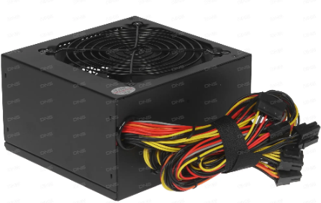

Рисунок 2.0 – Блок питания

Монитор DEXP FF201H черный (рис. 2.1) одним из преимуществ данной модели станут компактные размеры. Благодаря этому вам не придется выделять много пространства на столе для ее установки.  
Реализована поддержка креплений VESA 75x75. При желании, вы сможете разместить монитор на стене. Блок питания внешнего типа, он прикладывается в коробке вместе с кабелем для подключения к сети.  
Монитор DEXP FF201H оснащается экраном с диагональю 19.5 дюйма.

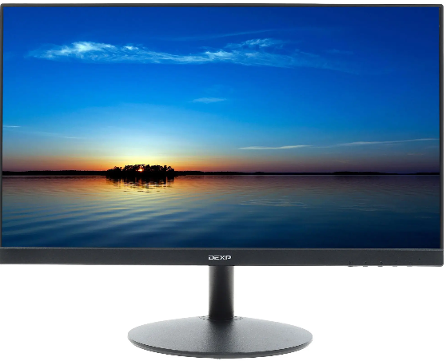

Рисунок 2.1 – Монитор

Клавиатура проводная Oklick 90M (рис. 2.2) является мембранной, что обеспечивает тихую работу и плавное нажатие каждой клавиши. Все цифровые и буквенные значения нанесены на клавиши устойчивой к истиранию краской. Буквы русского алфавита выполнены в красном цвете. Клавиатура имеет удобное подключение через USB-интерфейс. Для этого у клавиатуры есть гибкий провод длиной 1.35 м, с соответствующим коннектором. Матовая пластиковая поверхность клавиатуры очень проста в уходе, на ней практически не остаются следы от пальцев и ее легко протирать салфеткой.

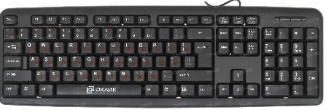

Рисунок 2.2 – Клавиатура

Мышь проводная Гарнизон GM-225 черный (рис. 2.3) модель с 3 классическими клавишами одинаково удобно использовать вместе с компьютером или ноутбуком. В устройстве используется оптический светодиодный сенсор с поддержкой разрешения 1000 dpi, который будет стабильно работать как на специальном коврике, так и на гладкой поверхности компьютерного стола.  
Проводная компьютерная мышь Гарнизон GM-225 получает питание по шине и не нуждается для работы в батарейках или аккумуляторах. Устройство ввода отличается симметричным дизайном корпуса, что делает его подходящим для управления как правой, так и левой рукой.

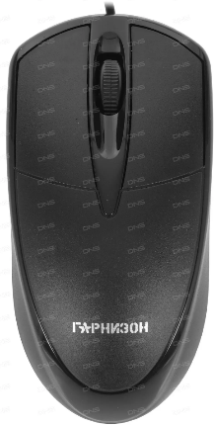

Рисунок 2.3 – Мышь

Для конфигурации сетевого оборудования были выбраны следующие комплектующие:

Коммутатор, или свитч - прибор, объединяющий несколько интеллектуальных устройств в локальную сеть для обмена данными. При получении информации на один из портов, передает ее далее на другой порт, на основании таблицы коммутации или таблицы MAC-адресов.

Коммутатора D-Link DGS-3000-10L/B1A (рис 2.4) модель отличается большим запасом мощности, широким функционалом и 10 портами, 8 из которых относятся к типу Ethernet с пропускной способностью до 1000 Мбит/с, а еще 2 — к типу SFP. Благодаря этому устройство отлично подойдет для расширения локальной сети, развертывания IP-телефонии, видеонаблюдения или других систем. Коммутатор D-Link DGS-3000-10L/B1A относится к управляемому.

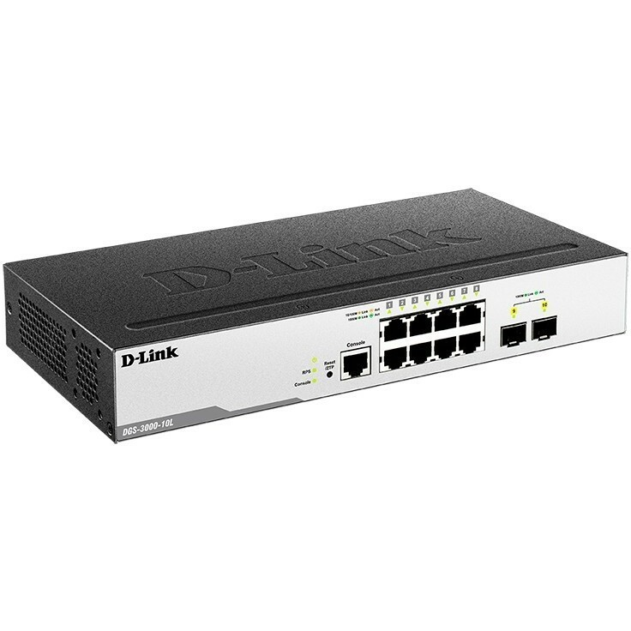

Рисунок 2.4 - Коммутатор

Сервер — это компьютер с высокой вычислительной мощностью и круглосуточной бесперебойной работой, предназначенный для хранения информации и обеспечения доступа к ней с любого устройства пользователя. Хранить и обрабатывать информацию может и обычный персональный компьютер, места на его жестком диске хватит для размещения баз данных небольшого сайта или даже нескольких.

Сервера HPE ProLiant ML110 Gen10 [P21440-421] (рис. 2.5) сервер HPE ProLiant ML110 Gen10 [P21440-421] оборудован 8-ядерным процессором Xeon Silver 4208, базовая частота которого равна 2100 МГц. Частота в режиме авто разгона может достигать 3200 МГц. Процессор рассчитан на взаимодействие с памятью DDR4 RDIMM ECC, объем которой ограничен 192 ГБ. В наличии 8 отсеков для 2.5-дюймовых накопителей SAS и SATA. Программный RAID-контроллер HPE Smart Array S100i поддерживает RAID уровней 0, 1, 5 и 10. Сервер укомплектован 800-ваттным источником питания с функцией горячей замены. Количество гигабитных портов – 2. Удаленное управление осуществляется с помощью интерфейса iLO.

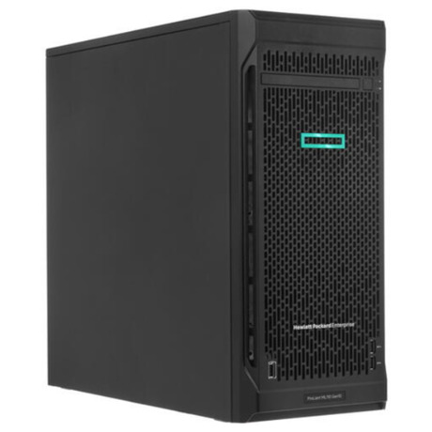

Рисунок 2.5 - Сервер

Источник бесперебойного питания или источник бесперебойного питания (ИБП) — это электрическое устройство, обеспечивающее аварийное питание нагрузки при отказе входного источника питания или сетевого питания. ИБП отличается от вспомогательной или аварийной системы питания или резервного генератора тем, что он обеспечивает почти мгновенную защиту от перебоев подачи питания, подавая энергию, запасенную в батареях, суперконденсаторах или маховиках.

Бесперебойное питания ИБП DEXP HOME PRO 800VA показан на (рис. 2.6) линейно-интерактивного типа обеспечивает надежную защиту различной подключенной техники от перепадов напряжения в пределах 165-295 В, короткого замыкания, высокочастотных помех, перезаряда и глубокого разряда. Возможность установки одного свинцово-кислотного аккумулятора позволяет защитить технику от внезапного отключения питания. ИБП DEXP HOME PRO 800VA оснащен 8 розетками стандарта евро, сетевыми разъемами RJ-11 и RJ-45, а также портом USB. На корпусе расположены световые индикаторы и кнопка включения/выключения.

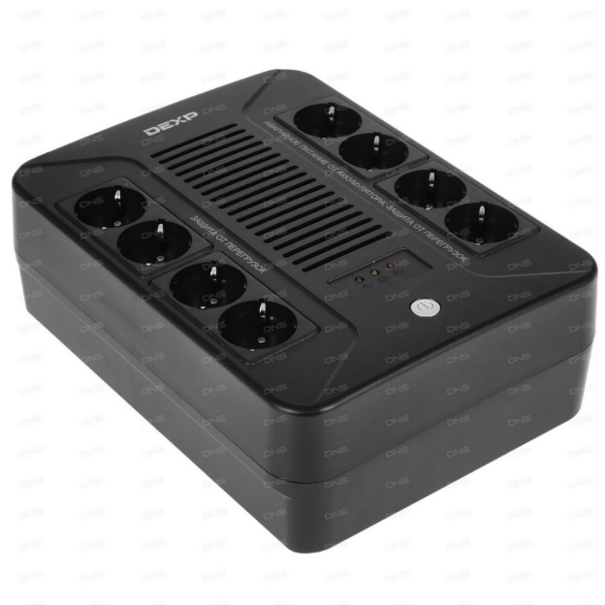

Рисунок 2.6 – ИБП

# 1.4 Технико-экономическое обоснование

Таблица 1.1 – Комплектующие для персонального компьютера

|  |  |  |
| --- | --- | --- |
| Наименование | Единица измерения, шт | Цена, рублей |
| Процессор Intel Celeron G5905 BOX | 1 | 3 499 |
| Материнская плата ASRock H470M-HDV | 1 | 4 199 |
| Корпус DEXP DC-201M черный | 1 | 2 999 |
| Видеокарта PowerColor AMD Radeon R7 240 [AXR7 240 2GBD5-HLEV2] | 1 | 3 399 |
| Оперативная память Kingston ValueRAM [KVR26N19S6/8] 8 ГБ | 1 | 2 399 |
| 128 ГБ 2.5” SATA накопитель Netac N600S [NT01N600S-128G-S3X] | 1 | 1 050 |
| Блок питания HIPER HPT-450 | 1 | 1 599 |
| Монитор DEXP FF201H черный | 1 | 3 999 |
| Клавиатура проводная Oklick 90M | 1 | 399 |
| Мышь проводная Гарнизон GM-225 черный | 1 | 250 |
| Общая цена за все оборудование вышла | 24 442 | |

Таблица 1.2 – Общая стоимость всего оборудования

|  |  |  |  |
| --- | --- | --- | --- |
| Наименование | Цена , рублей | Количество | Итог , рублей |
| Персональный компьютер | 24 442 | 50 | 1 222 100 |
| Коммутатор D-Link DGS-3000-10L/B1A | 12 299 | 8 | 98 392 |
| Кабель витая пара SkyNet Premium CSP-UTP-LSZH-4-CU | 12 899 | 610м | 25 798 |
| Сервер HPE ProLiant ML110 Gen10 [P21440-421] | 167 999 | 1 | 167 999 |
| ИБП DEXP HOME PRO 800VA | 4 799 | 1 | 4 799 |
| Операционная система Microsoft Windows 10 Pro | 23 999 | 50 | 1 199 950 |
| Серверная лицензия Microsoft Windows Server 2019 Standard [64-bit, BOX, DVD, 5 User/5 Device CAL, 16 Core, английский] | 133 999 | 1 | 133 999 |
| Итог, рублей | 2 853 037 | | |

# 1.5Вывод по главе 1.

В первой главе были выполнены следующие задачи: создана общая структура предприятия, рассчитана общая длина кабеля 610м, было выбрано необходимое оборудование и была спроектирована схема прокладки кабеля. Все оборудование обошлось в 2 853 037 рублей.

# **ГЛАВА 2. ПРОГРАММНОЕ ПРОЕКТИРОВАНИЕ ЛВС**

# 2.1 Деление подсетей

Подсеть − это способ разделить сеть на более мелкие части. Это значительно упрощает управление и маршрутизацию большой сети, ARP трафик и может использоваться для разделения сети на частные контейнерные подсети.

IPv4 адрес − это четвертая версия интернет протокола [IP адресов](https://anisim.org/articles/ip-adres-chto-eto-takoe/). Отвечает за формирование и вида IP и является по сути основой для обслуживания сети. Именно эта версия стала очень популярной и востребованной, все благодаря понятному формату ИП-адресов и легкости их запоминания. Полностью расшифровывается, как — Internet Protocol version 4.

Маска подсети − это битовая маска (bitmask), которая используется для определения к какой подсети принадлежит определенный IP [адрес](https://anisim.org/articles/ip-adres-chto-eto-takoe/).

Для проектирования локальной вычислительной сети была выделена сеть 192.168.60.0, которую нужно разделить на 4 подсети по 40 узлов. Была выбрана 26 маска (255.255.255.192), которая имеет 64 адреса.

Схема сети (рис 2.7) была выполнена в программе Cisco Packet Tracer

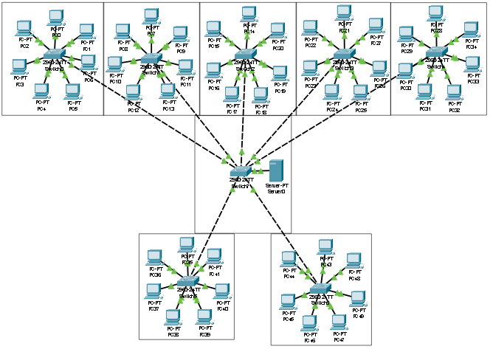

Рисунок 2.7 - Схема подсетей

В таблице 2.1 показано деление подсетей

Таблица 2.1 – Деление подсетей

|  |  |  |  |  |
| --- | --- | --- | --- | --- |
| Наименование | Первая подсеть | Вторая подсеть | Третья подсеть | Четвертая подсеть |
| Адрес сети | 192.168.60.0 | 192.168.60.64 | 192.168.60.128 | 192.168.60.192 |
| Пул адресов | 192.168.60.0.1 − 62 | 192.168.60.65 − 126 | 192.168.60.129 − 190 | 192.168.60.193 − 254 |
| Широковещательный адрес | 192.168.60.63 | 192.168.60.127 | 192.168.60.191 | 192.168.60.255 |
| Маска подсети | 255.255.255.192 | 255.255.255.192 | 255.255.255.192 | 255.255.255.192 |

# 2.2 IIS FTP

FTP (File Transfer Protocol) – это протокол, который используется для передачи файлов. Чаще всего вы можете услышать эту аббревиатуру в отношении глобальной сети – утилиты, работающие по протоколу FTP, помогают загружать файлы на серверы, что особенно полезно, если вы администрируете сайты.

Для того чтобы установить IIS FTP, нужно выполнить вход на сервер с правами администратора. Далее если автоматически не запустилась консоль Server Manager, то необходимо запустить ее вручную на (рис 2.1).

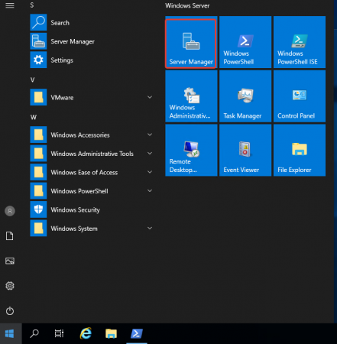

Рисунок 2.8 – Запуск консоли Server Manager

В консоли Server Manager выбрать Manage -> Add Roles and Features на (рис 2.2)

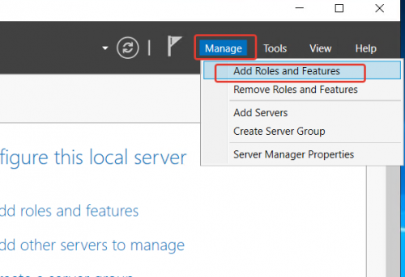

Рисунок 2.9 – Открытие Add Roles and Features

Если выполняется установка IIS на единичном локальном сервере, по в появившемся мастере установки ролей, необходимо нажать Next 2 раза. И на данном шаге выбрать установку Web Server (IIS). (рис 2.3)

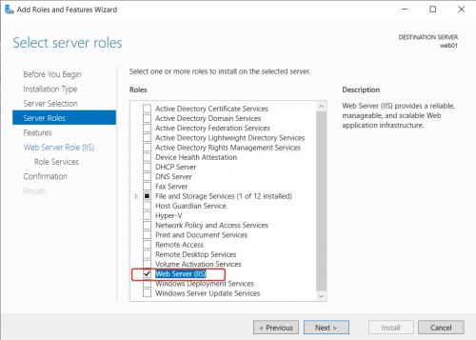

Рисунок 3.0 – Установка Web Server (IIS)

В появившемся всплывающем окне согласиться с установкой IIS Management Console.

Если установка выполняется в режиме по умолчанию, то стоит нажать 4 раза Next, а затем Install как на рисунке(рис 2.4).

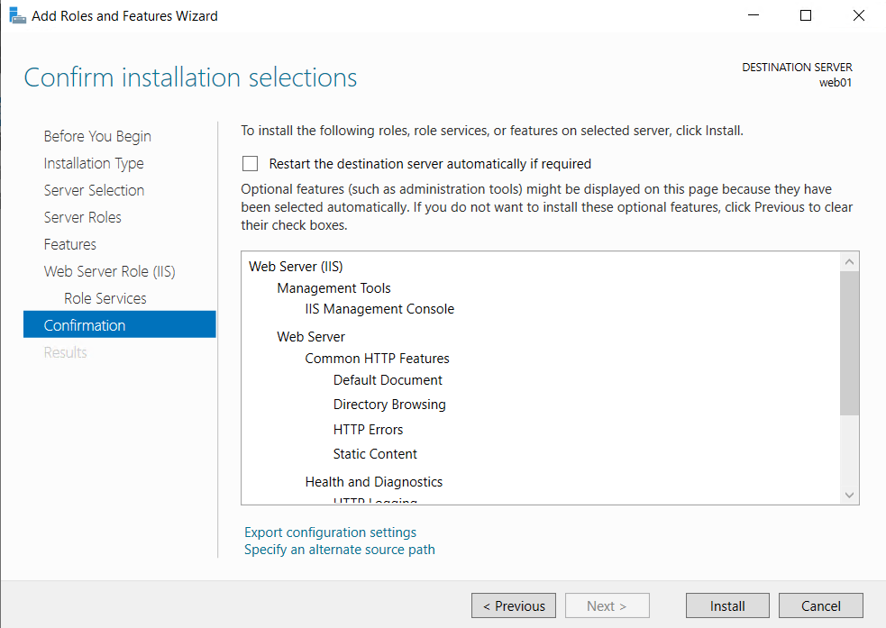

Рисунок 3.1 – Установка в режиме по умолчанию.

Ожидать завершения процесса установки.

Также можно установить IIS Web сервер при помощи PowerShell

Если на сервере не установлен графический интерфейс, необходимо автоматизировать процесс установки или Вы просто хотите использовать самый быстрый способ установки Web сервера IIS, то необходимо:

Выполнить вход на сервер с правами администратора, затем запустить PoweShell от имени администратора как на (рис 2.5).

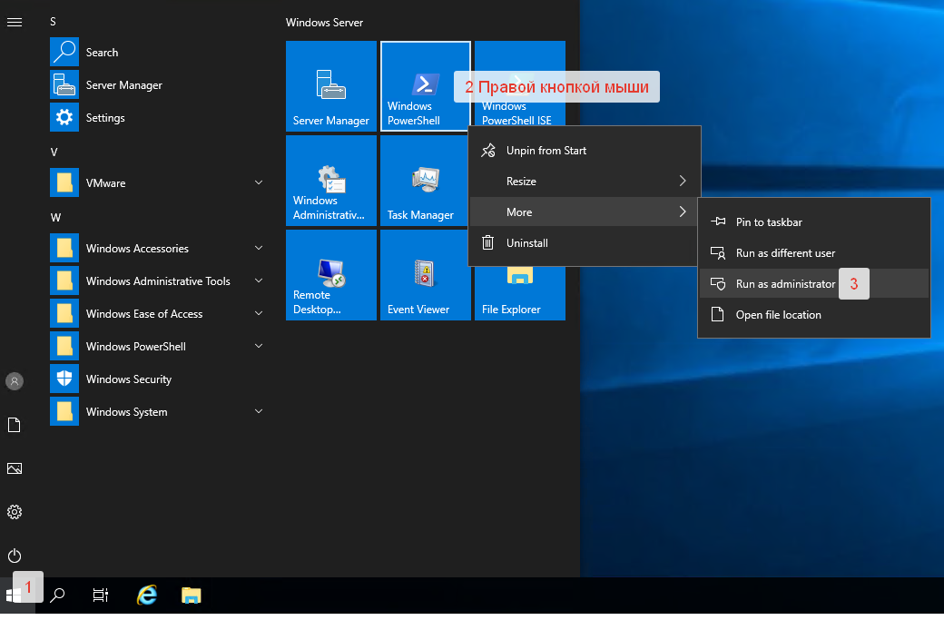

Рисунок 3.2 – Запуск PowerShell

Выполнить команду: Install-WindowsFeature -name Web-Server –IncludeManagementTools

Результат выполнения команды на (рис 2.6).

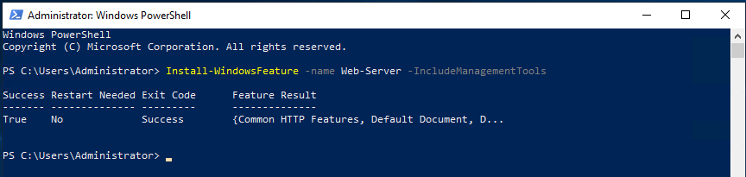

Рисунок 3.3 – Установка IIS Web сервера

IIS Web сервер установлен.

В обоих способах установки IIS, после завершения установки, веб сервер запущен и работать по протоколу http, со страницей по умолчанию, как на (рис 2.7)

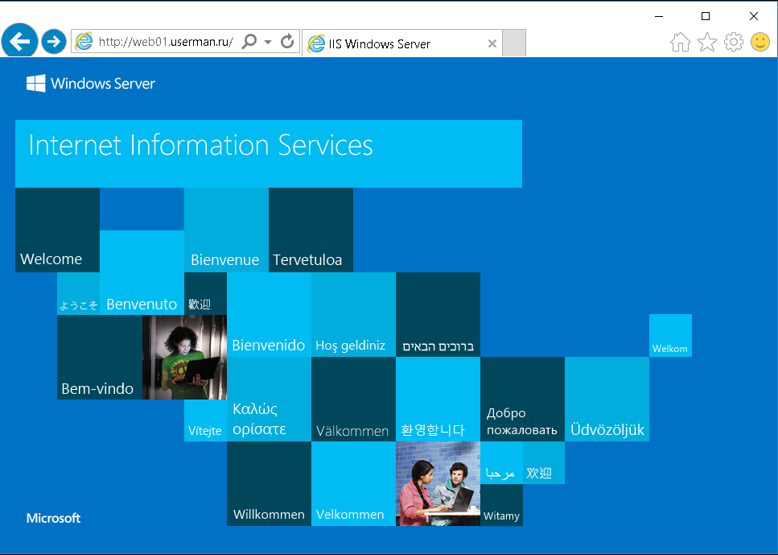

Рисунок 3.4 – Страница по умолчанию

В результате работы был установлена IIS FTP на Windows Server 2019. FTP-сервер позволяет удаленную передачу файлов, можно удалять файлы с сервера, переименовывать их, создавать папки. Чаще всего FTP-cервер используется для:

− передачи личных файлов;

− обмена корпоративными данными;

− передачи контента веб-сайта на сервер хостинговой компании.

# 2.3 Администрирование

Была поставлена задача:

User1— член групп Group I, Group2 и Group3. Для папки FolderA у Groupl есть разрешение Read, у Group3 — Full Control (Полный доступ), а группе Group2 для этой папки разрешений не назначено. Какие результирующие разрешения будет иметь User1 для FolderA?

Чтение (Read) – Разрешается чтение файлов, а также просмотр его свойства имя владельца, разрешений и атрибутов;

Записи (Write) – Разрешается перезаписать файлов, изменение его атрибутов;

Полный доступ (Full control) – Предоставляет полный доступ к файлу.

User1 будет иметь такие разрешения для FolderA как Read так как при своем создании каждый дочерний объект автоматически наследует разрешения ближайшего родительского объекта. Приведем пример:

Если вы создали папку FolderA, а в ней папку Group2, то папка Group2 будет иметь те же разрешения, что и папка FolderA. Следовательно, все файлы в папке Group2 получат разрешения папки FolderA. На (рис. 3.5, 3.6, 3.7) показано какие разрешения будут иметь User1 из группы к папке FolderA:

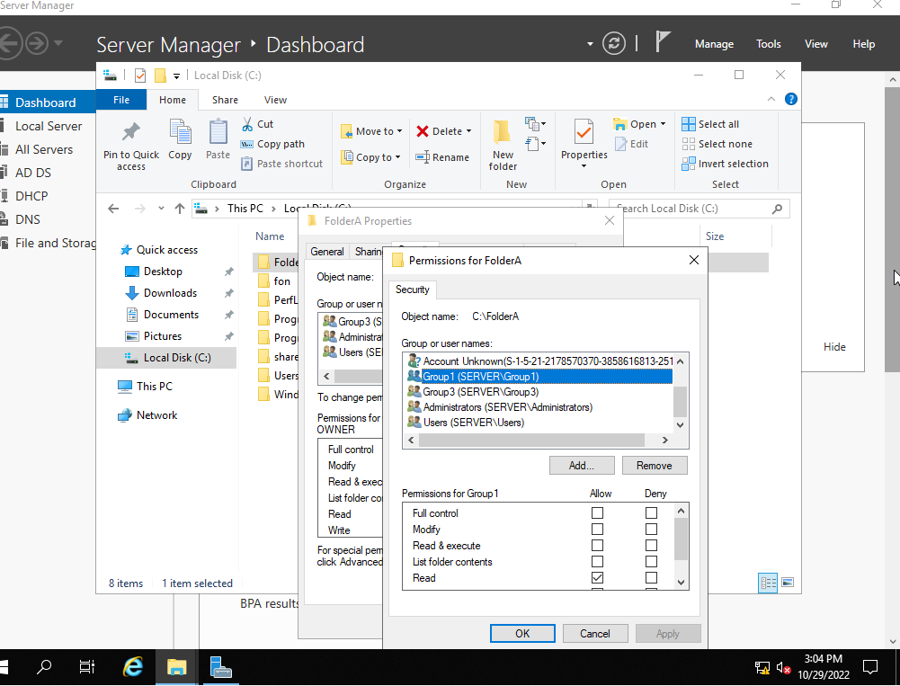

Рисунок 3.5 – Разрешения Group1

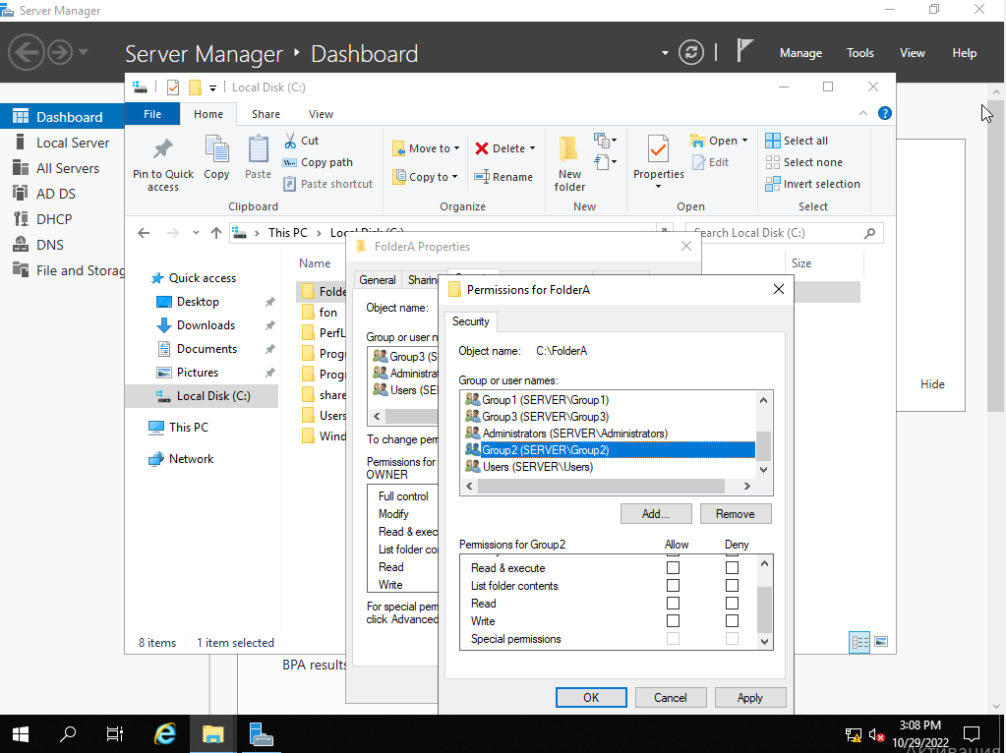

Рисунок 3.6 – Разрешения Group2

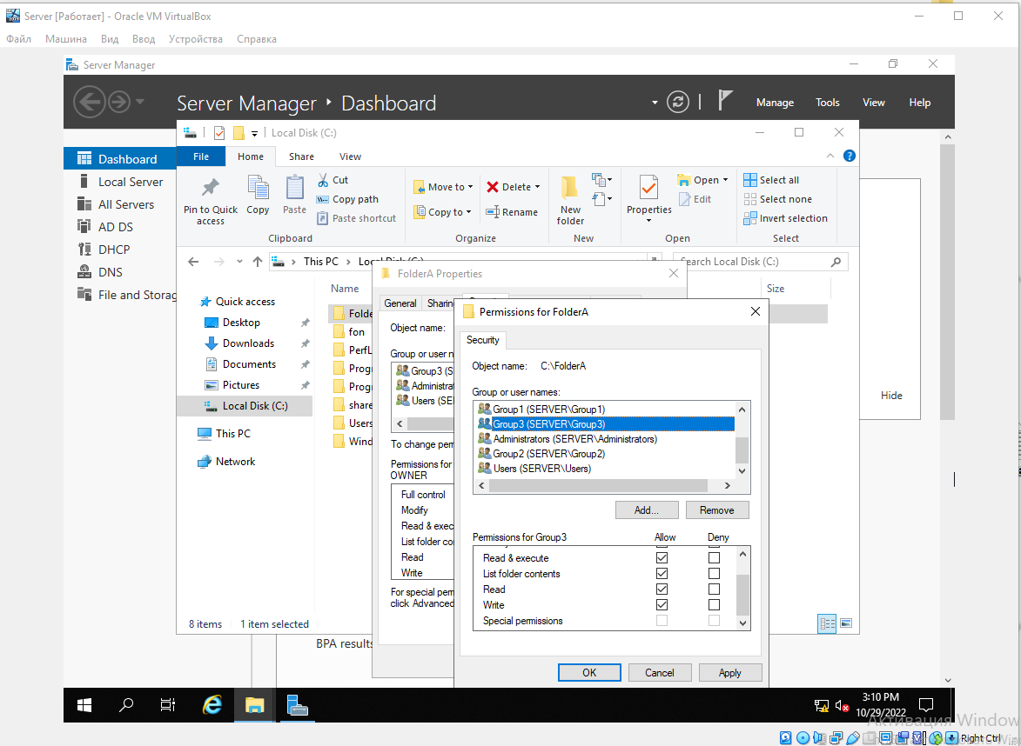

Рисунок 3.7 – Разрешения Group3

# 2.4Вывод по главе 2.

Во второй главе были выполнены такие задание как деление подсетей, установка IIS FTP. И было выполнено администрирование, которое заключается в том, чтобы User1 мог иметь разные права из разных групп.

# **ЗАКЛЮЧЕНИЕ**

Локальные вычислительные сети в настоящее время получили широкое распространение в самых различных областях науки, техники и производства.

Особенно широко ЛВС применяются при разработке коллективных проектов, например, сложных программных комплексов. На базе ЛВС можно создавать системы автоматизированного проектирования. Это позволяет реализовывать новые технологии проектирования изделий машиностроения, радиоэлектроники и вычислительной техники.

В ходе выполнения курсовой работы были решены следующие задачи:

− Создана схема для предприятия;

− Спроектирована и построена локальная вычислительная сеть;

− Рассчитана общая длина кабеля;

− Выбрано сетевое оборудование и программное обеспечения;

− Создана таблица технического экономического обоснования.

Была подсчитана общая итоговая сумма 2 853 037, за выбранное общее оборудования для создания предприятия. При выборе оборудования большое внимание уделялось на качество и цену оборудования.

Все цели, поставленные для выполнения курсовой работы, были выполнены в полной мере.

# **Список используемых источников**

1. Общедоступная многоязычная универсальная интернет-энциклопедия со свободным контентом - https://ru.wikipedia.org/wiki/

2. Гук, М.С. Аппаратные средства локальных сетей. Энциклопедия / М.С. Гук, Б.Ю. Биржаков. – Спб.: Изд-во Питер, 2010. – 576 с.

3. Бесплатное кроссплатформенное программное обеспечение для рисования графиков с открытым исходным кодом - diagrams.net

4. Казаков, С.И. Основы сетевых технологий / С.И. Казаков, С. Г. Харин. – М.: Изд-во Микроинформ, 2005. –162 с.

5. Расчет необходимого количества кабеля витая пара при проектировании СКС - https://moonback.ru/

6. DNS – один из лидеров рынка по продаже цифровой и бытовой техники в России - https://www.dns-shop.ru/

7. Джейсон Мак-Колм Смит Элементарные шаблоны проектирования: Пер. с англ. — М.: ООО “И.Д. Вильямс”, 2013. — 304 с.

8. Пример расчета количества хостов и подсетей на основе IP-адреса и маски - https://help.keenetic.com/